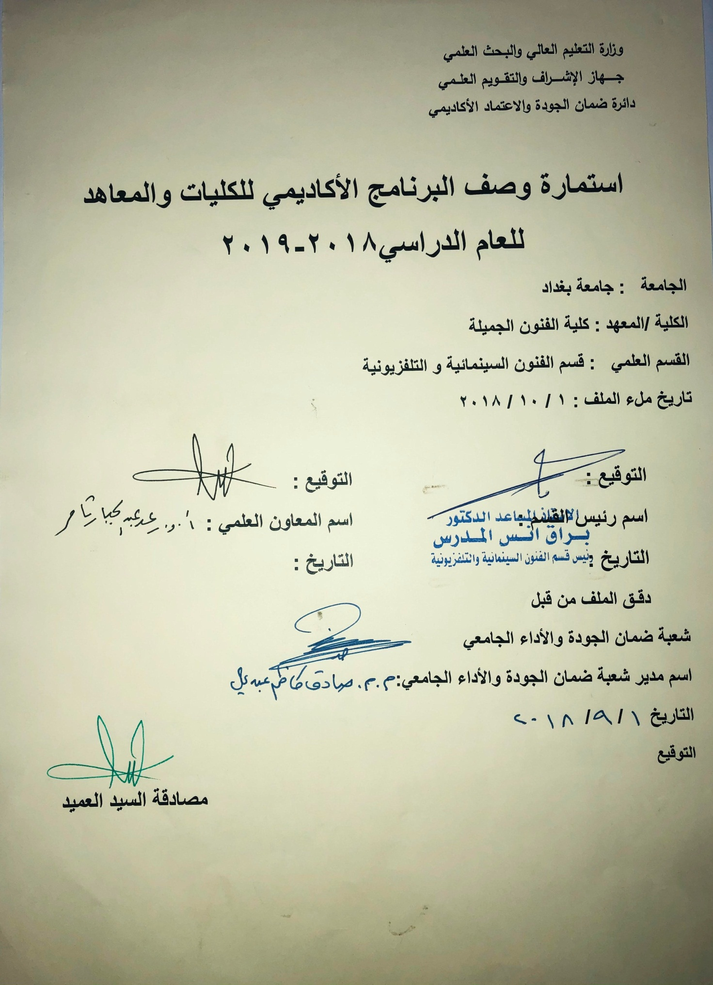

وصف تصميم المنطق الرقمي
مراجعة اداء مؤسسات التعليم العالي ((مراجعة البرنامج الاكاديمي))

وصف المقرر
يوفر وصف المقرر هذا الانجاز مقتضيا لاهم خصائص المقرر ومخرجات التعلم المتوقعة من الطالب تحقيقها مبرهنا عما اذا كان قد حقق الاستفادة من فرص التعلم المتاحة، ولابد من الربط بينها وبين الوصف البرنامج

- المؤسسة التعليمية | كلية الفنون الجميلة
- القسم الجامعي / المركز | قسم الفنون السينمائية والتلفزيونية
- اسم / رمز المقرر | دراما الصوت
- اشكال الحضور المتاحة | المرحلة الثالثة / اخراج – تصوير – مونتاج
- الفصل / السنة | سنوي
- عدد الساعات الدراسية (الكلي)
- تاريخ اعداد هذا الوصف
- اهداف المقرر | تهدف دراسة مادة دراما الصوت بتعريف الطالب مهارت التعامل مع الصوت بأعتبارة احد مكونات العمل الفني من خلال دراسة الصوت جماليا وتاثيرة في بنية الحدث الدرامي .

9. مخرجات المقرر وطرائق التعليم والتعلم والتقييم
- الاهداف المعرفية
1:
- الاهداف المهارتية الخاصة بالمقرر
طرائق التعليم والتعلم:
طرائق التقييم:
ج – الاهداف الوجدانية والقيمية
ج 1

طرائق التعليم والتعلم
طرائق التقييم
- .
د- المهارات العامة والتأهيلية المنقولة (المهارات الاخرى المتعلقة بقابلية التوظيف والتطور الشخصي)

10. بنية المقرر

الاسبوع | الساعات | مخرجات التعلم المطلوبة | اسم الوحدة / المساق او الموضوع | طريقة التعليم | طريقة التقييم
 |  | 1 | فيزياء الصوت | نظري وعملي | تطبيقات عملية
 |  | 2 | السمع والاصغاء | = | التدريب على سماع الاصوات والاصغاء اليها
 |  | 3 | نبذة عن تقنيات الصوت الاساسية | = | التعرف على هذه الاجهزة داخل الاستوديو الصوتي
 |  | 4 | عناصر شريط الصوت / الحوار | = | عرض افلام ومناقشتها
 |  | 5 | عناصر شريط الصوت / الموسيقى | = | عرض افلام ومناقشتها
 |  | 6 | عناصر شريط الصوت / المؤثرات الصوتي | = | عرض افلام ومناقشتها
 |  | 7 | عناصر شريط الصوت/ الصمت | = | عرض افلام ومناقشتها
 |  | 8 | أمتحان نظري | = | أمتحان عملي
 |  | 9 | التوظيفات الدرامية للصمت | = | تطبيقات وامثلة عملية
 |  | 10 | الدور الجمالي والدرامي للصوت في علاقتة مع الصورة :  - الحوار ، المؤثرات بالصورة | = | عرض افلام ومناقشتها
 |  | 11 | الدور الجمالي والدرامي للصوت في علاقتة مع الصورة :  - الموسيقى ، الصمت | = | عرض افلام ومناقشتها
 |  | 12 | البعد النفسي للصوت / الحوار - الموسيقى | = | عرض افلام ومناقشتها
 |  | 13 | البعد النفسي للصوت / المؤثرات الصوتية - الصمت | = | عرض افلام ومناقشتها
 |  | 14 | المتغيرات التي احدثها الصوت في بنية السرد الفلمي | = | عرض افلام ومناقشتها
 |  | 15 | التسجيل والمونتاج الصوتي | = | تدريب عملي
 |  | 16 | أمتحان نظري | = | أمتحان عملي
 |  | 17 | الدوبلاج | = | تدريب عملي داخل ستوديو الصوت
 |  | 18 | خطوات الدوبلاج | = | تدريب عملي داخل ستوديو الصوت
 |  | 19 | المكساج | = | تدريب عملي داخل ستوديو الصوت
 |  | 20 | الهندسة الصوتية | = | تدريب عملي داخل ستوديو الصوت
 |  | 21 | مونتاج الصوت | = | تدريب عملي داخل ستوديو الصوت
 |  | 22 | مكساج الصوت | = | تدريب عملي داخل ستوديو الصوت
 |  | 23 | الدجتل ماستر | = | تدريب عملي داخل ستوديو الصوت
 |  | 24 | أمتحان نظري | = | أمتحان عملي
 |  | 25 | تصميم الصوت | = | تدريب على الحاسوب
 |  | 26 | شروط مصمم الصوت | = | تدريب على الحاسوب
 |  | 27 | خصائص الصوت | = | تدريب عملي
 |  | 28 | نصائح عملية لمهندسي الصوت | = | تدريب عملي
 |  | 29 | العزل الصوتي | = | تدريب في ستوديو الصوت
 |  | 30 | أمتحان نظري | = | أمتحان عملي
11. البنية التحية:

- الكتب المقررة المطلوبة | كتاب الانا والهو
- المراجع الرئيسية (المصادر):
أ. الكتب والمراجع التي يوصي بها :

ب. المراجع الالكترونية، مواقع الانترنيت:
12- خطة تطوير المقرر الدراسي
12. خطة تطوير المقرر الدراسي:

12. خطة تطوير المقرر الدراسي:

12. خطة تطوير المقرر الدراسي:

